Комплект оценочных материалов по дисциплине
«Техническая механика жидкости и газа»

Задания закрытого типа

Задания закрытого типа на выбор правильного ответа

Выберите один правильный ответ

1. Физическую величину, численно равную массе единицы объема жидкости называют:
А) плотность
Б) удельный вес
В) удельный объем
Г) вязкость
Правильный ответ: А
Компетенции (индикаторы): ОПК-3, ОПК-6

2. Основное уравнение гидростатики имеет вид:
А) p₁ = ρ·g · h
Б) p₁= p₀
В) p₁= h + p₀
Г) p₁= ρ·g · h + p₀
Правильный ответ: Г
Компетенции (индикаторы): ОПК-3, ОПК-6

3. Уравнение Бернулли для потока реальной жидкости:
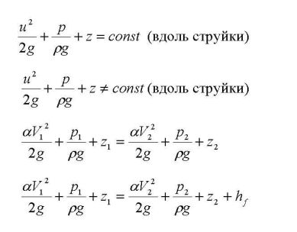
А)

Б)

В)

Г)

Правильный ответ: Г
Компетенции (индикаторы): ОПК-3, ОПК-6

4. Гидравлически гладкие трубы - это трубы, у которых высота выступов абсолютной шероховатости:
А) меньше толщины вязкого подслоя ∆ < δ
Б) больше толщины вязкого подслоя ∆ < δ
В) равна толщине вязкого подслоя ∆ = δ
Г) меньше 5 мм
Правильный ответ: А
Компетенции (индикаторы): ОПК-3, ОПК-6

5. Гидравлически шероховатые трубы – это трубы, у которых высота выступов абсолютной шероховатости
А) меньше толщины вязкого подслоя ∆ < δ
Б) больше толщины вязкого подслоя ∆ > δ
В) равна толщине вязкого подслоя ∆ = δ
Г) меньше 5 мм
Правильный ответ: Б
Компетенции (индикаторы): ОПК-3, ОПК-6

6. Резкое повышение давления, возникающее в напорном трубопроводе при внезапном торможении рабочей жидкости называется:
А) гидравлическим ударом
Б) гидравлическим напором
В) гидравлическим скачком
Г) гидравлический прыжок
Правильный ответ: А
Компетенции (индикаторы): ОПК-3, ОПК-6

Задания закрытого типа на установление соответствия

Прочитайте текст и установите соответствие между левым и правым столбцами.

1. Установите соответствие:
1) Какая из этих жидкостей не является капельной?  2) Какая из этих жидкостей не является газообразной? | А) ртуть, нефть  Б) водород, азот
Правильный ответ:
1 | 2
Б | А
Компетенции (индикаторы): ОПК-3, ОПК-6

2. Установите соответствие:
1) Потери напора на трение (по длине) рассчитываются по формуле  2) Потери напора на местных сопротивлениях рассчитываются по формуле | 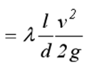  А)h  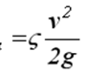  Б)h
Правильный ответ:
1 | 2
А | Б
Компетенции (индикаторы): ОПК-3, ОПК-6

3. Установите соответствие
1) Кинематический коэффициент вязкости обозначается греческой буквой  2) Динамический коэффициент вязкости обозначается греческой буквой  3) Плотность обозначается греческой буквой  4) Удельный вес обозначается греческой буквой | А) μ  Б) ν  В) γ  Г) ρ
Правильный ответ:
1 | 2 | 3 | 4
Б | А | Г | В
Компетенции (индикаторы): ОПК-3, ОПК-6

4. Установить соответствие:
1) Давление обозначается латинской буквой  2) Сила давления обозначается латинской буквой  3) Средняя скорость движения жидкости обозначается латинской буквой  4) Истинная скорость движения жидкости обозначается латинской буквой  5) Расход жидкости обозначается латинской буквой  6) Напор обозначается латинской буквой | А) Q  Б) v  В) P  Г) u  Д) p  Е) h
Правильный ответ:
1 | 2 | 3 | 4 | 5 | 6
Д | В | Б | Г | А | Е
Компетенции (индикаторы): ОПК-3, ОПК-6

5. Установите соответствие:
Единицы измерения (СИ)
1) Плотности  2) Вязкости (кинематической)  3) Скорости  4) Расхода  5) Напора  6) Давления | А) м  Б) кг/м³  В) м/с  Г) м^{3/}с  Д) м²/с  Е) Н/м²
Правильный ответ:
1 | 2 | 3 | 4 | 5 | 6
Б | Д | В | Г | А | Е
Компетенции (индикаторы): ОПК-3, ОПК-6

Задания закрытого типа на установление правильной последовательности

Прочитайте текст и установите правильную последовательность

1. Расположите в порядке возрастания абсолютной шероховатости материалы труб:
А) сталь
Б) стекло
В) медь
Г) чугун
Правильный ответ: Б, В, А, Г
Компетенции (индикаторы): ОПК-3, ОПК-6

2. Расположите в определенном порядке формулы определения коэффициента трения λ:
1) | А)
2) 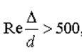 | 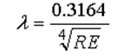  Б)
3) 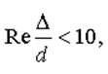 | В)
Правильный ответ: А, В, Б
Компетенции (индикаторы): ОПК-3, ОПК-6

3. Расположите в определенном порядке названия насадков:
1) Коноидальный  2) Насадок Вентури  3) Диффузорный  4) Насадок Борда  5) Конфузорный | 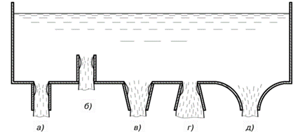  А Б В Г Д
Правильный ответ: Д, А, Г, Б, В
Компетенции (индикаторы): ОПК-3, ОПК-6

Задания открытого типа

Задания открытого типа на дополнение

Напишите пропущенное слово

1. Величина, характеризующая количество жидкости, проходящее
через живое сечение в единицу времени, называется _________________
Правильный ответ: расходом
Компетенции (индикаторы): ОПК-3, ОПК-6

2. Режим движения жидкости определяется по ______________________
Правильный ответ: Числу Рейнольдса
Компетенции (индикаторы): ОПК-3, ОПК-6

3. Формула Дарси-Вейсбаха служит для определения ___________________.
Правильный ответ: Потерь напора на трение
Компетенции (индикаторы): ОПК-3, ОПК-6

4. Явление резкого изменения давления в напорном трубопроводе, вследствие внезапного изменения скорости движения жидкости в нем называется ______________________________
Правильный ответ: Гидравлическим ударом
Компетенции (индикаторы): ОПК-3, ОПК-6

5. Коэффициент гидравлического трения для ____________ режима λ =64/Re
Правильный ответ: ламинарного
Компетенции (индикаторы): ОПК-3, ОПК-6

6. Величина коэффициента гидравлического трения λ в случае квадратичной области сопротивления зависит от ________________стенок трубопровода
Правильный ответ: шероховатости
Компетенции (индикаторы): ОПК-3, ОПК-6

Задания открытого типа с кратким свободным ответом

Напишите пропущенное слово (словосочетание)

1. Критическое значение числа Рейнольдса для круглых цилиндрических труб равно _____
Правильный ответ: 2300
Компетенции (индикаторы): ОПК-3, ОПК-6

2. По закону Архимеда выталкивающая сила, действующая на тело,
погруженное в жидкость, равна____________
Правильный ответ: весу вытесненной им жидкости

3. Уравнение Бернулли для потока жидкости представляет собой закон _______________
Правильный ответ: сохранения энергии в гидравлической интерпретации
Компетенции (индикаторы): ОПК-3, ОПК-6

4. Как изменятся потери энергии при развитом турбулентном движении по трубопроводу при увеличении расход жидкости в 2 раза?
Правильный ответ: потери энергии возрастут в 4 раза
Компетенции (индикаторы): ОПК-3, ОПК-6

5. Если при ламинарном движении по трубопроводу увеличить расход
жидкости в 2 раза, но режим при этом останется ламинарным, то, как изменятся потери энергии на данном участке?
Правильный ответ: потери энергии возрастут в 2 раза
Компетенции (индикаторы): ОПК-3, ОПК-6

Задания открытого типа с развернутым ответом

1. Решите задачу. Приведите полное решение задачи
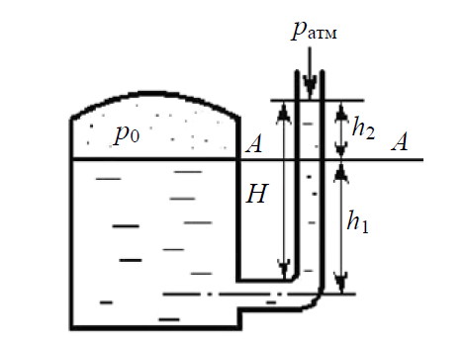
К закрытому резервуару для определения давления на свободной поверхности р0 присоединена стеклянная трубка. Спрашивается, какое давление в резервуаре р0, если вода в трубке поднялась на высоту Н = 3 м? Трубка присоединена на глубине h₁ = 2 м.

Время выполнения - 20 мин.
Ожидаемый результат:
Решение:
Из основного закона гидростатики следует, что во всех точках, лежащих в одной горизонтальной плоскости давление одинаково. Для горизонтальной плоскости A, проходящей по поверхности воды, можно записать:
р₀ = р_{а} .
Давление (абсолютноЕ) в стеклянной трубке в плоскости А-А будет:
Ответ: Давление в резервуаре (абс) p₀ =107,9 кПа
Компетенции (индикаторы): ОПК-3, ОПК-6

2. Решите задачу. Приведите полное решение задачи
Определить ударное повышение давления в стальной трубе диаметром d = 0,2 м и толщиной стенок δ= 5 мм при мгновенном закрытии крана, если расход воды Q = 60 л/с, модули упругости стенок трубы Е = 2•10¹¹ Па и воды К = 2•10⁹ Па. Плотность воды 1000 кг/м³.
Время выполнения - 20 мин.
Ожидаемый результат:
Решение:
Определяем скорость распространения ударной волны по формуле

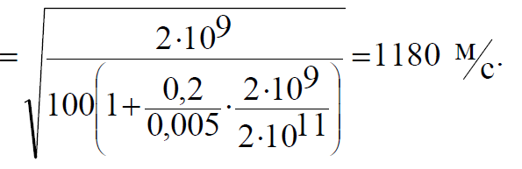

Скорость движения воды в трубе перед закрытием крана:
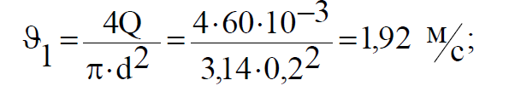 ^{/с}
По формуле Н.Е. Жуковского находим величину повышения давления:
Ответ: ударное повышение давления Δp_{уд} = 2,32 МПа
Компетенции (индикаторы): ОПК-3, ОПК-6

3. Объясните, от чего зависит коэффициент гидравлического трения при турбулентном режиме течения жидкости в круглой цилиндрической трубе?
Время выполнения - 10 мин
Критерии оценивания: полное содержательное соответствие приведенному ниже пояснению:
При турбулентном течении жидкости в круглой цилиндрической трубе коэффициент гидравлического трения λ в общем случае зависит от числа Re и относительной шероховатости.
Для области гидравлически гладких трубопроводов λ зависит только от числа Re:

Для вполне развитого турбулентного течения λ зависит от числа Re и относительной шероховатости
И для зоны автомодельности (квадратичного сопротивления) λ зависит только от относительной шероховатости:

Компетенции (индикаторы): ОПК-3, ОПК-6

